新 书 推 荐

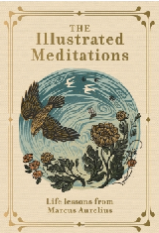
中文书名：《图解沉思录：马库斯·奥勒留的人生教训》
英文书名：The Illustrated Meditations：Life Lessons from Marcus Aurelius
作 者：Marcus Aurelius Antoninus
出 版 社：Unipress
代理公司：Union Square /ANA/Jessica
页 数：192页
出版时间：2024年秋
代理地区：中国大陆、台湾
审读资料：电子稿
类 型：大众哲学

内容简介：

十二本《沉思录》（Meditations）是2,000多年前由罗马皇帝和哲学家马库斯·奥勒留 （Marcus Aurelius）撰写的，作为笔记、轻推和心理练习的个人日记，以帮助他过上美好的生活。然而，凭借他们对坚忍生活、与自然和谐相处和追求“共同利益”的温柔指导，他们似乎非常适合管理现代的萎靡不振。难怪大量的纯文本译本占据了畅销书排行榜。

《图解沉思录》吸收了奥勒留所有令人钦佩的东西，并将优点都发扬光大。精选了他最重要的人生课程，按主题排列在章节中，并经过精心编辑，以使其能够吸引当今的读者。引言解释了他们的历史和哲学，并由一位现代哲学家提供了评论。最重要的是，精选的50个冥想被深思熟虑和诙谐的委托艺术品精美地照亮，使它们栩栩如生。

作者简介：

马库斯·奥勒留·安东尼努斯（Marcus Aurelius Antoninus）（公元 121-180 年）是一位罗马皇帝和将军，他统治了帝国二十年。他是一位斯多葛派哲学家，他用希腊语写了《沉思录》，以供他个人指导，借鉴了爱比克泰德（Epictetus）的著作。从那以后，它们被认为是有史以来最伟大的精神反思作品之一，是政治家和哲学家的必读书目，也是一代又一代读者的灵感来源，也激励着一代代对他的作品感兴趣的读者。

内文展示：
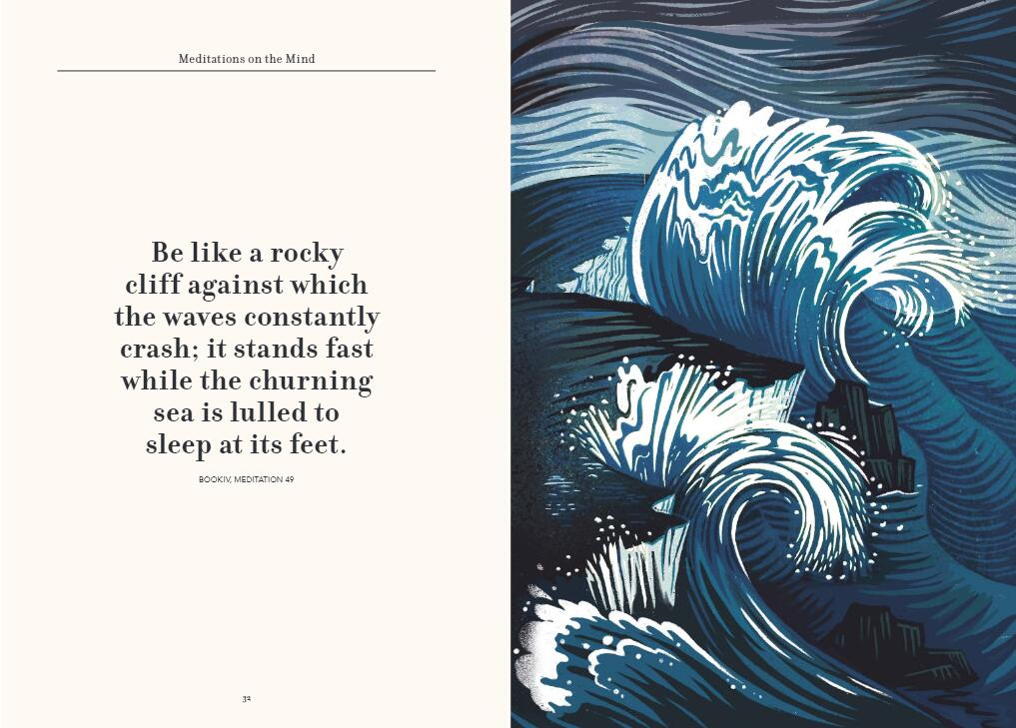
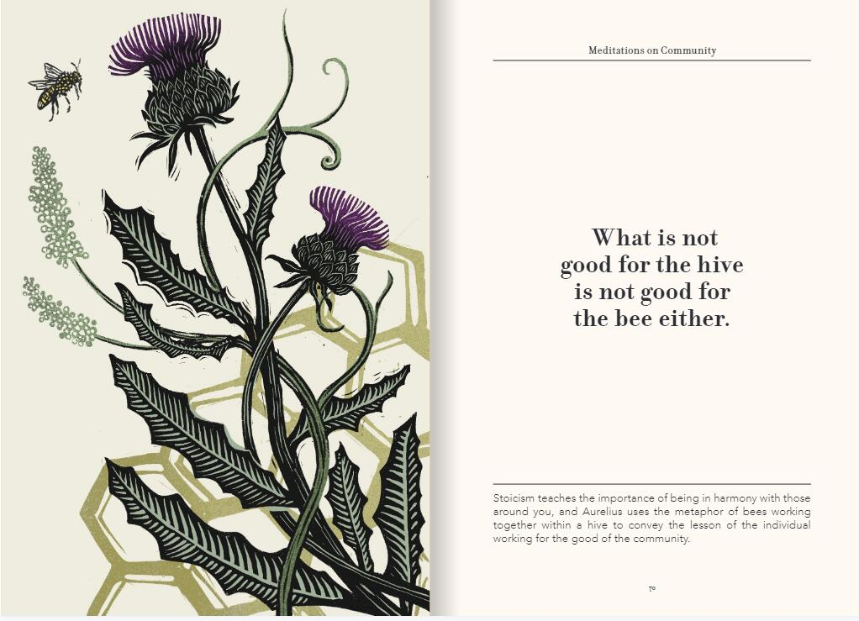
感谢您的阅读！
请将反馈信息发至：版权负责人
Email：Rights@nurnberg.com.cn
安德鲁·纳伯格联合国际有限公司北京代表处
北京市海淀区中关村大街甲59号中国人民大学文化大厦1705室, 邮编：100872
电话：010-82504106, 传真：010-82504200
公司网址：http://www.nurnberg.com.cn
书目下载：http://www.nurnberg.com.cn/booklist_zh/list.aspx
书讯浏览：http://www.nurnberg.com.cn/book/book.aspx
视频推荐：http://www.nurnberg.com.cn/video/video.aspx
豆瓣小站：http://site.douban.com/110577/
新浪微博：安德鲁纳伯格公司的微博_微博 (weibo.com)
微信订阅号：ANABJ2002


